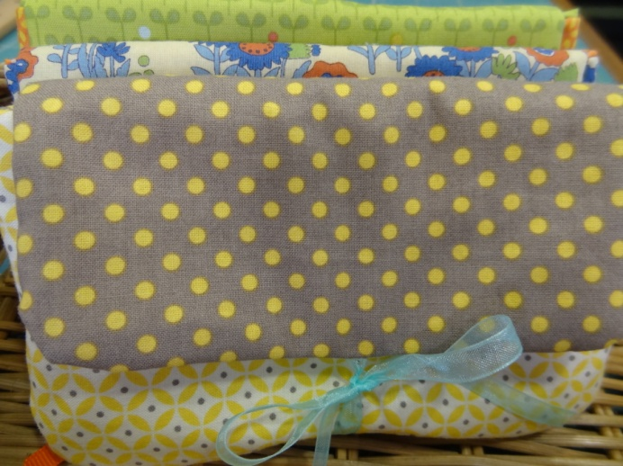
Pochette

Restes de tissus de coton assortis
12 cm de molleton thermocollant
40 cm de ruban assorti

Patron couture non comprises

Couper dans les coupons de coton en rajoutant une marge de couture
Pour le corps de la pochette :
Extérieur : 2 pièces
Intérieur : 2 pièces

Pour le rabat de la pochette :
Extérieur : 1 pièce
Intérieur : 1 pièce

Couper dans le molleton sans rajouter de marge de couture
2 x le corps de la pochette
1 x le rabat

Thermocoller le molleton sur les pièces « extérieures »
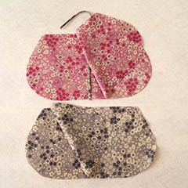
Assembler endroit contre endroit :
le corps extérieur de la pochette en y glissant 20 cm de ruban,
Le corps intérieur de la pochette et en laissant une ouverture de 5 cm sur le fond
Le rabat en y glissant 20 cm de ruban

Cranter les angles,
Retourner sur l’endroit le rabat et le corps extérieur de la pochette

Epingler ensemble le rabat et le dos de la pochette sur le haut du corps de la pochette, en veillant au sens des tissus
Attention à ne prendre qu'une épaisseur (le dos) du corps de la pochette ! • Piquez à 5 mm du bord.

Laisser le rabat et le corps de la pochette

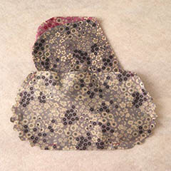
Insérer le tout dans le corps intérieur de la pochette - les deux corps de pochette doivent se trouver endroit contre endroit
Epingler le pourtour de l’ouverture en faisant coïncider les coutures latérales, Piquer
Retourner par l’ouverture laissée dans le fond de la partie intérieure
Fermer à points glissés ou « invisibles »

